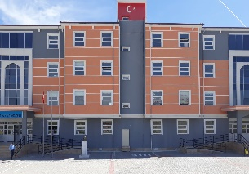
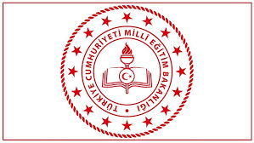
ÇİÇEKDAĞI ŞEHİT SERKAN GÖKER İMAM HATİP ORTAOKULU

SAYIN VELİLER;
İmam Hatip Ortaokulları ortaöğretim kurumlarına (Fen liseleri, Sosyal bilimleri Lisesi, Proje Liseleri, Meslek Liseleri Anadolu Liseleri, Anadolu İmam Hatip Liseleri) öğrenci yetiştiren okullardır. Normal ortaokul müfredatının yanı sıra dini eğitimin de yapıldığı devlet okullarıdır.
İmam Hatip Okullarının temel gayesi kendisi ve yaşadığı toplum için bilgili, kültürlü, başarılı, kendine güvenen, inançlı gençler yetiştirmek; 21. Yüzyılda gelişen ihtiyaçlara cevap verecek bireyler olarak onları hayata hazırlamak; insana değer veren, problemlere çözüm üretebilen milli ve manevi değerleri koruyan ve geliştiren insanlar olarak onları hazırlamaktır.
İmam Hatip Ortaokullarında normal ortaokul müfredatı uygulanırken bunun yanında temel İslam bilimleri de okutulmaktadır.

